Quản lý Giáo Viên của trường THPT là bạn có thể xem thông tin về giáo viên đó, thêm giáo viên, sửa thông tin hay thậm chí là xóa thông tin của giáo viên đó.

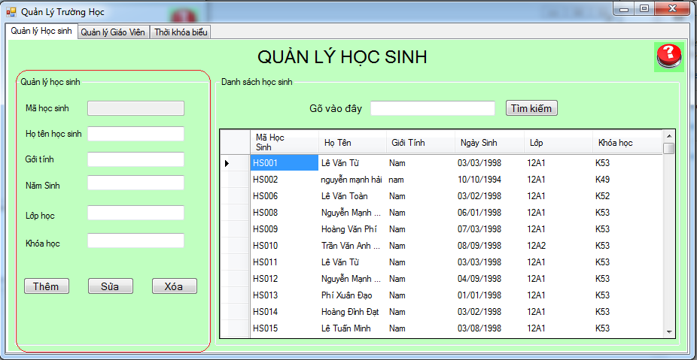

* Ở mục quản lý giáo viên là nơi bạn có thể xem thông tin chi tiết của một giáo viên. Tại đây bạn cũng có thể thêm, sửa giáo viên khi nhập thông tin vào các ô vuông.
* Ở mục danh sách thông tin là nơi bạn có thể xem danh sách toàn bộ thông tin giáo viên trong trường hoặc có thể là một vài học sinh mà bạn muốn tìm kiếm.